小一班今日动态12.3
来园：
今日来园22人，3人事假。
小朋友们都能愉快入园，来到教室后，大部分幼儿能主动跟老师问好，打招呼，有序签到、放物品，洗手喝牛奶。用完早点后，幼儿能根据前一天的计划，开始区域游戏。
区域游戏：
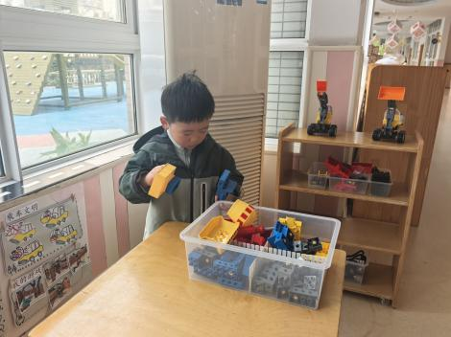  走廊-百变工程车 | 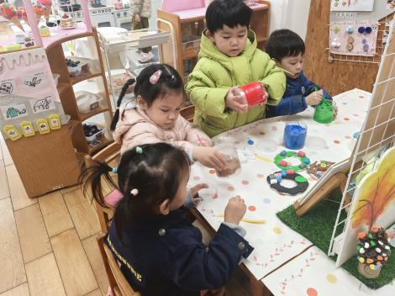  创意坊-泥工制作 | 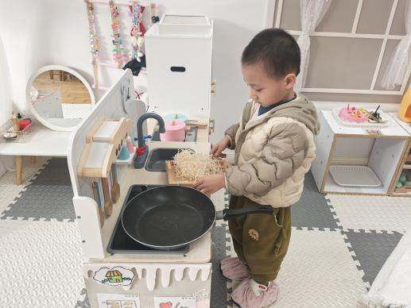  娃娃家--厨房
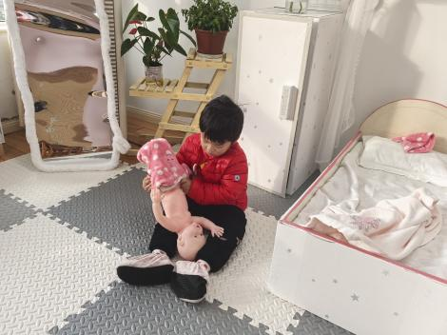  娃娃家--照顾宝宝 | 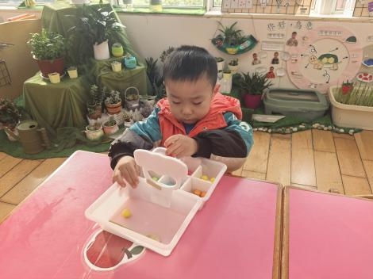  生活区--喂动物 | 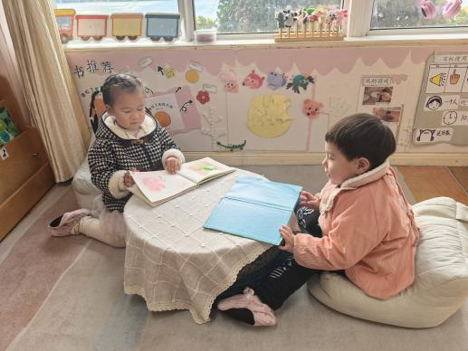  图书角
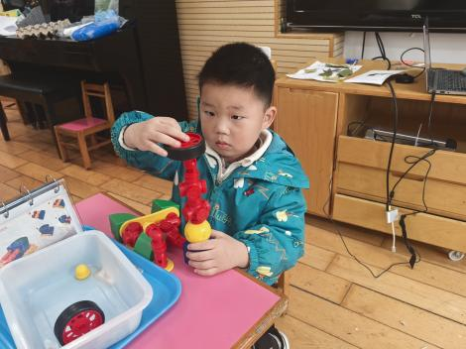  科探区--磁力大师 | 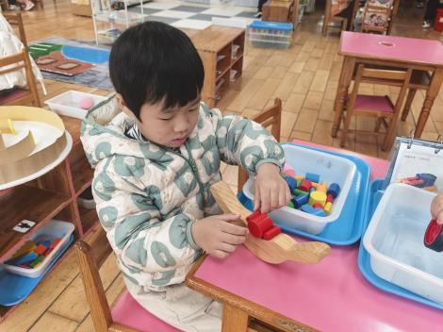  科探区--倒与不倒 | 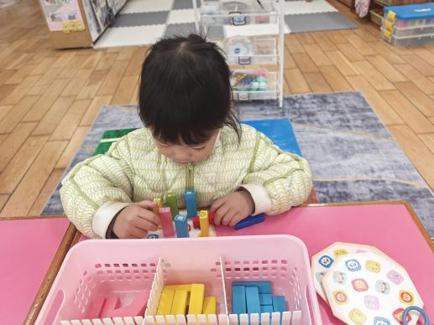  益智区--叠叠乐
户外活动：
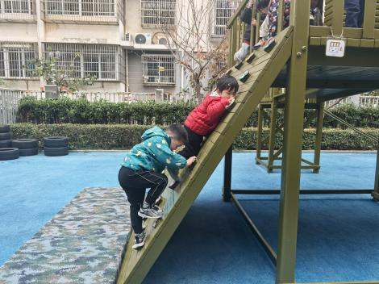 | 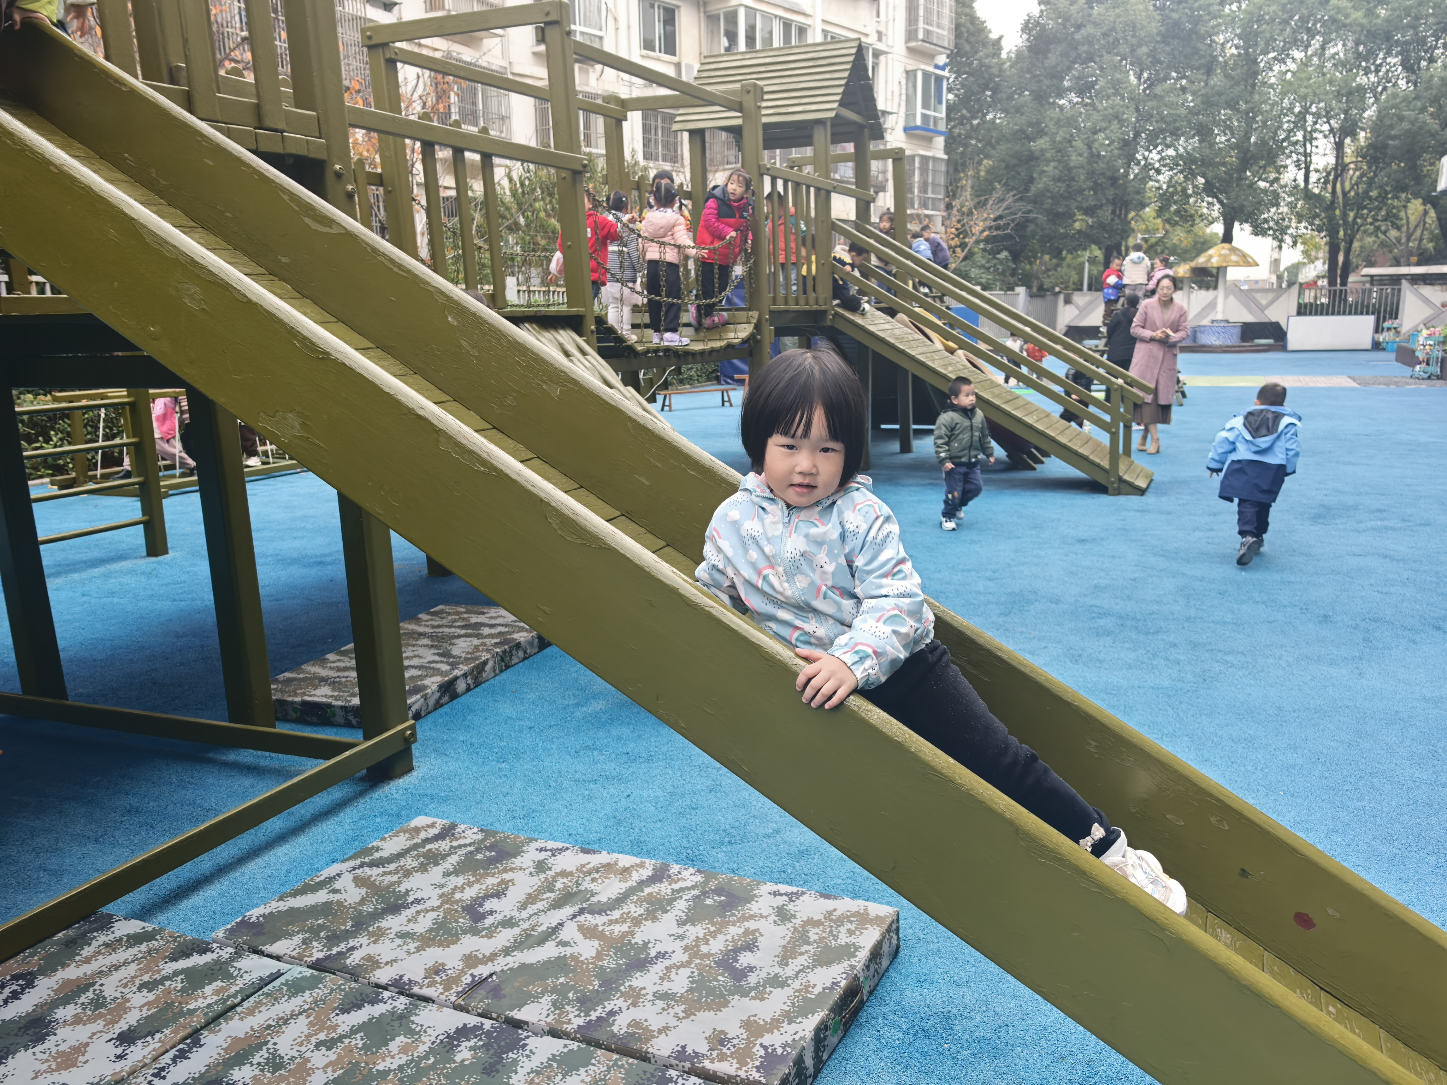 | 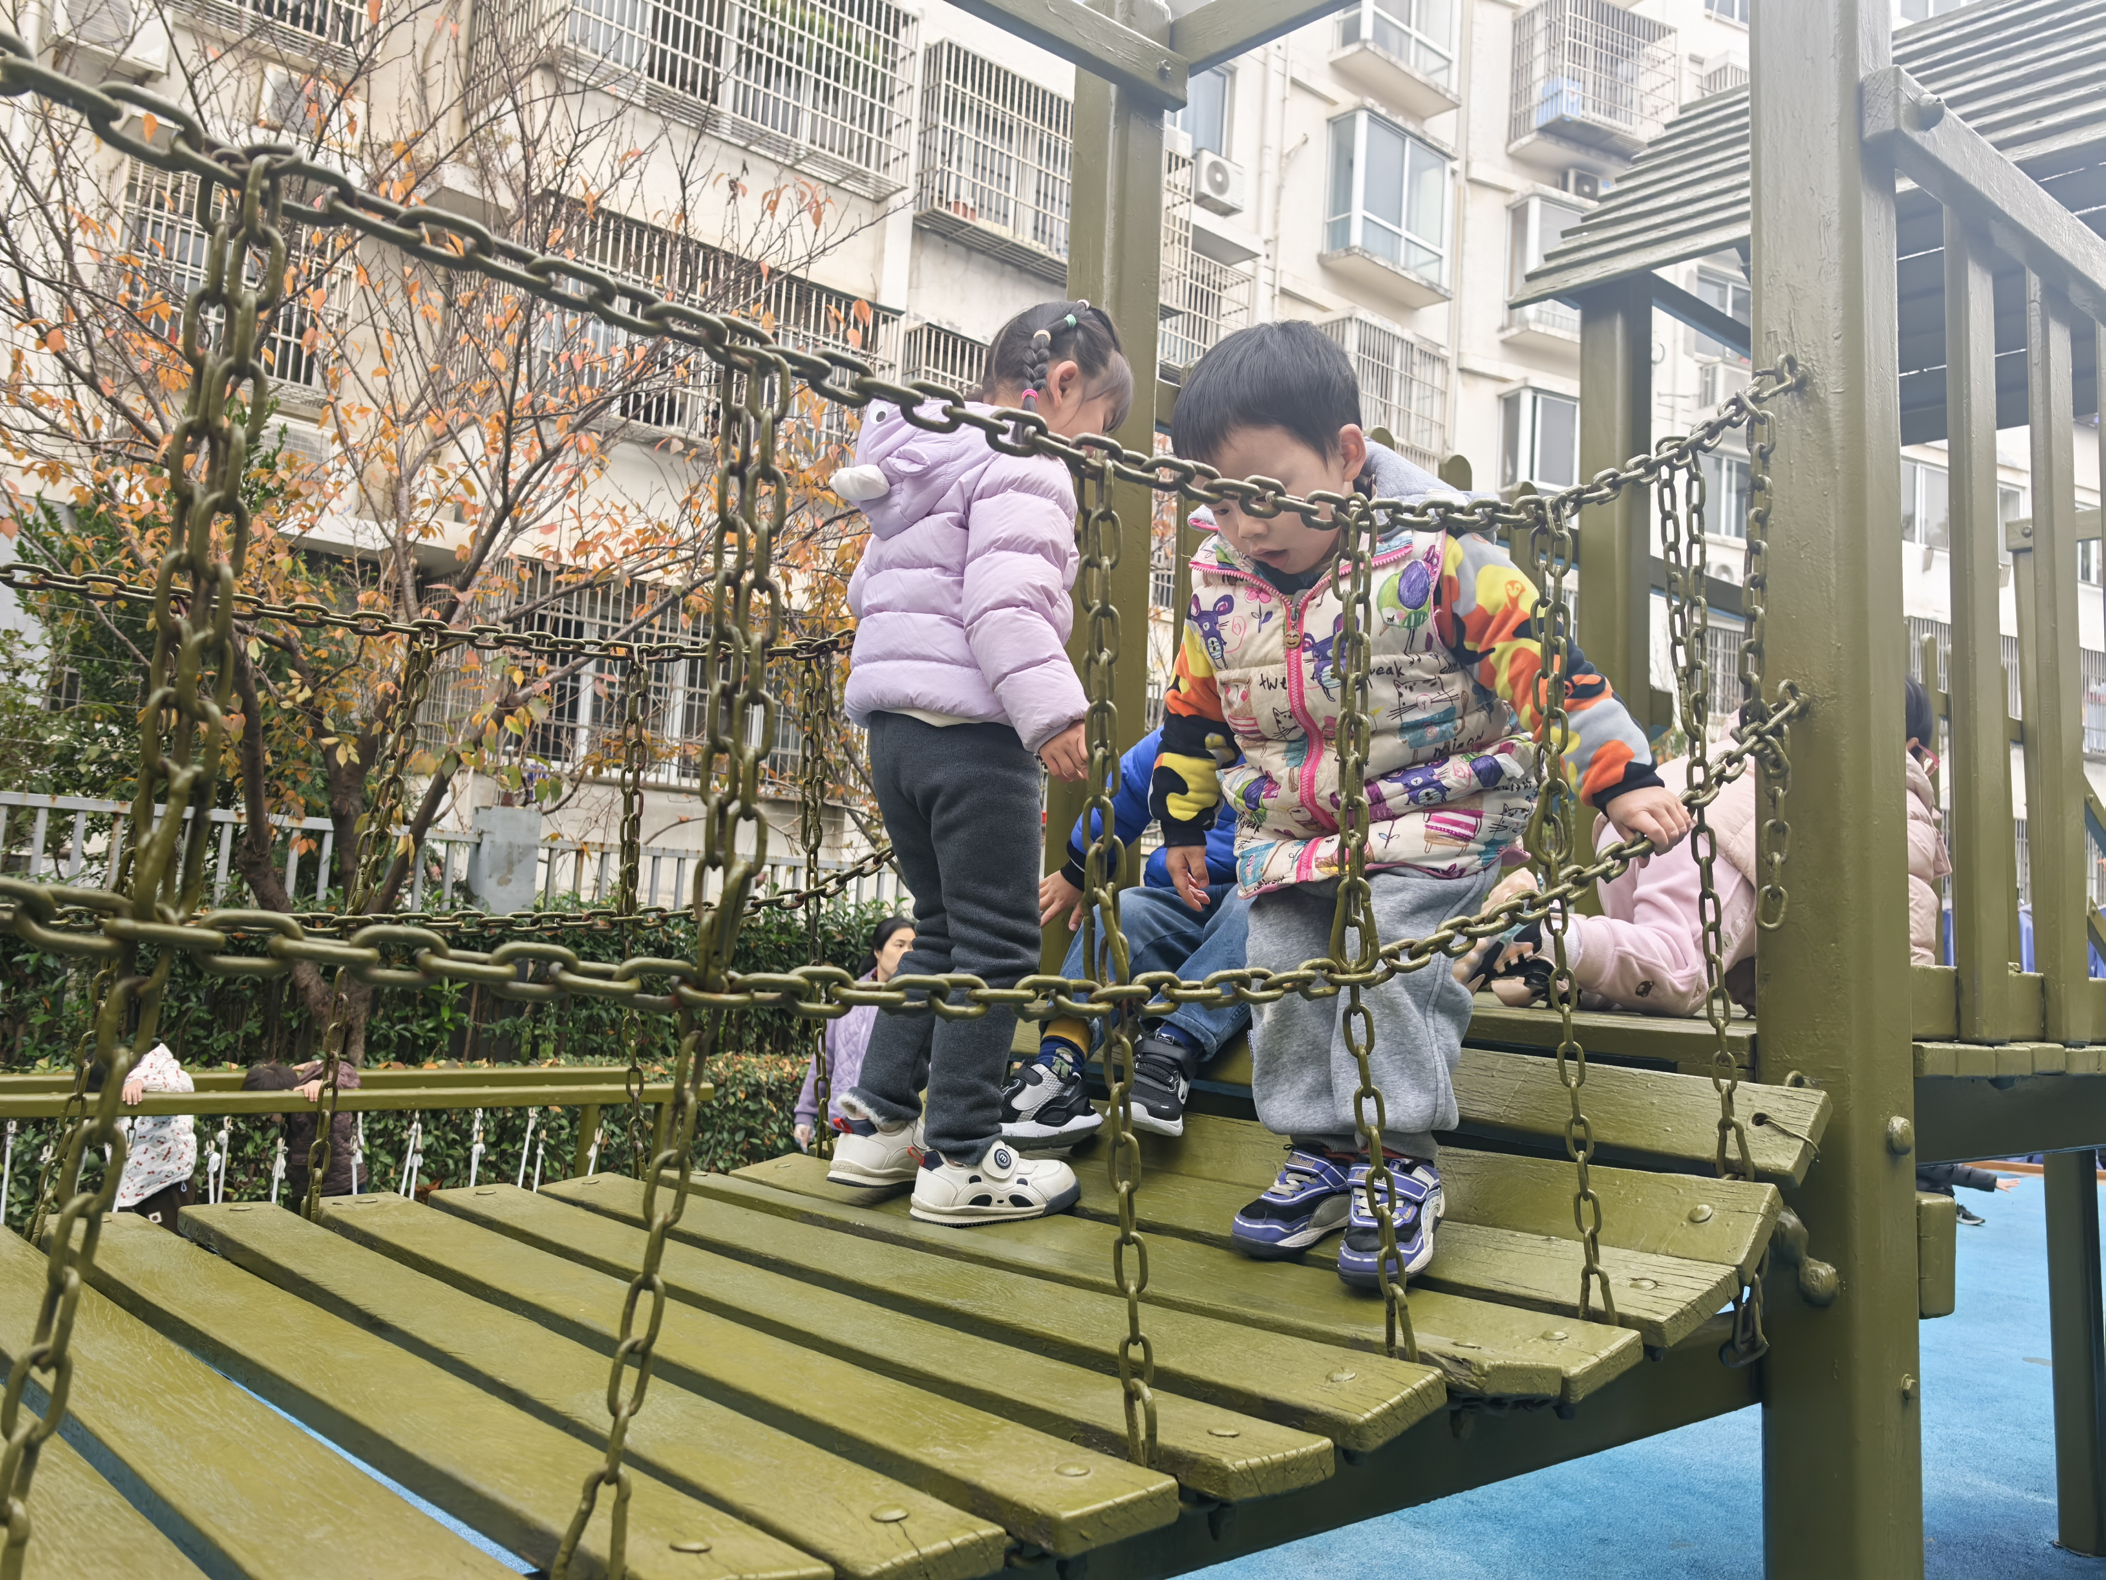
集体活动：
科学：亮眼睛
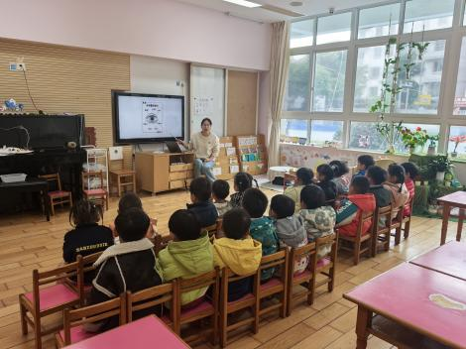 | 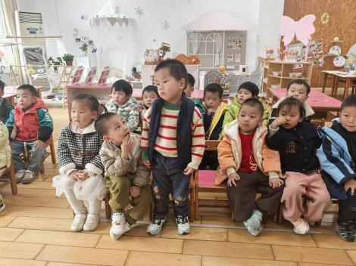 | 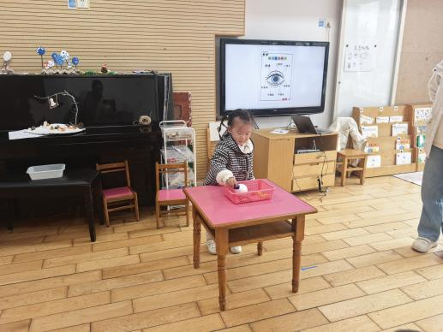
眼睛是人和动物的视觉器官，由眼球和眼的附属器官（如：睫毛、眼睑、结膜、泪器、眼球外肌等）组成，主要部分是眼球。本节活动主要是帮助幼儿系统的认识眼睛的基本构造，从而懂得要保护眼睛的重要性。 活动中徐凌琨、韩景宸、蒋清远、隋浩宇、张烁、刘珺玮、颜泽楷、丁文潇、叶兴泽、李潇然、奚禾、李青、丁汝成、杨若萱、白小沐、蒋艺姝、吕思甜、恽佳阳、郭预、何颖艺、孙嘉芮、范奕菱愿意参与活动，能仔细观察眼睛图片，了解眼睛的基本构造,李潇然、奚禾、杨若萱、吕思甜、孙嘉芮、范奕菱能用语言表述自己的发现，在了解眼睛的作用后，知道保护眼睛的重要性。
生活活动情况：
1.午餐情况：
今天的午饭吃的是黑米饭、清蒸鸦片鱼、大白菜炒油面筋番茄鸡蛋贡丸汤。大部分小朋友们能吃完自己的一份饭菜，并在老师的提醒下，端正坐姿，尽量保持桌面的整洁。郭预，刘珺玮，丁文潇剩菜；孙嘉芮剩饭剩菜。
2.午睡情况：
小朋友们能在老师的提醒下，有序小便进入午睡室，并将脱下来的衣裤整理好，放在脚边，大部分幼儿能自己独立午睡，白小沐、张烁需要老师哄睡；杨若萱入睡晚。
3.如厕情况：
最近天气渐冷，孩子们穿的越来越厚，在上厕所时出现了裤子脱不下来、裤子要脱很久的情况，这就导致了孩子容易尿湿裤子，因此我们在集体活动前和孩子们强调了一些上厕所的一些注意事项，提醒孩子想上厕所就要赶紧去、或者快速告诉老师。
个别孩子在家还使用尿不湿，导致孩子无意识小便。请家长尽快帮孩子戒掉，避免过度依赖。
家园合作：
1.动态上的照片，仅作为老师观察时的随拍，并不是所有孩子的照片都会呈现。
2.气温下降，冷空气席卷而来，一定要为孩子做好保暖工作，合理的给孩子增添衣服。
降温穿衣注意“三暖”:一是手暖、二是肚暖，三要足暖。
同时提醒家长朋友们,在接送幼儿上学也要注意保暖，带好口罩哦。

